موجز عن المشروع

في هذا المشروع تم تحليل نظام الرافعة وإيجاد معادلات الحالة للنظام ثم تم تصميم متحكم من نوع LQR للنظام يعمل على تحريك عربة الرافعة إلى الموضع المحدد بأداء مرغوب وبأقل إهتزاز ممكن لذراع الرافعة.

الكلمات المفتاحية
نظام الرافعة
فراغ الحالة
متحكم LQR

Abstract

In this project the crane system was analyzed and state-space equations for the system were derived. Then an LQR controller was designed such that the crane’s cart moves to a specific location with desired performance and minimal oscillation of the crane’s pendulum.

Key words
crane system
state space
LQR controller

الفهرس
الفصل الاول
نظام (العربة–النواس) الرقمي با لتغذية العكسية
6 | 1-1 : مقدمة
6 | 1-2 : مكونات التجربة
9 | 1-3 : النظام الرقمي لجملة (العربة-النواس)

الفصل الثاني
القسم النظري
- 1 -2 النموذج الرياضي و البارامترات المؤثرة | 13
-1-1-2مقدمة | 13
-2-1-2 النموذج الرياضي باستخدام معادلات الحالة | 13
- 3-1-2 احتكاك العربة | 19
-1-3-1-2 استنتاج معادلات الاحتكاك | 21
-4-1-2 استنتاج عطالة النواس | 24
-2-2 تصميم متحكم LQR | 28

الفصل الثالث
القسم العملي
31 | 1-3 – تمثيل النموذج في simulink
37 | LQR تصميم متحكم - 2-3
41 | الخاتمة
42 | الملحقات
51 | المراجع

الفصل الاول

نظام (العربة–النواس) الرقمي با لتغذية العكسية

1-1- مقدمة : يعتبر نظام الرافعة من الأنظمة الهامة في الحياة العملية حيث يستخدم في نقل المواد من مكان إلى آخر.
عملية التحكم في هذا النظام تتطلب تحريك الرافعة من مكان إلى آخر مع أقل اهتزاز ممكن لذراع الرافعة.

-2-1مكونات التجربة:
تتكون مسألة النواس من عربة مثّبت عليها نواس متمفصل على العربة وهو حرّ الحركة فقط في المستوي الشاقولي. يتم قيادة العربة بواسطة محرك تيار مستمر ، وعند حركة العربة يتم انزياح النواس عن توازنه للأمام او للخلف حسب تسارع العربة .
كما هو واضح بالشكل(1-1):
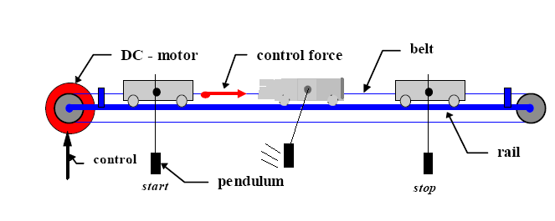
الشكل (1-1) : جملة (النواس – العربة)

يبين الشكل (2-1) نظام التحكم بجملة (العربة – النواس):
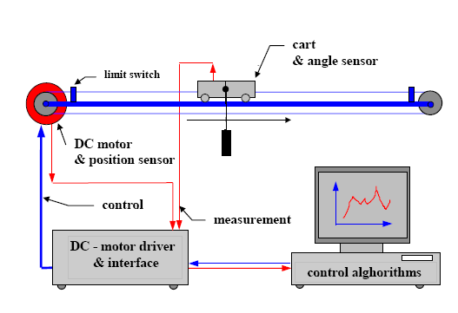
الشكل(2-1) : نظام التحكم بالعربة
إن الهدف من التحكم في النظام هوإعادة توازن النواس الى الوضع الشاقولي عند حركة العربة وذلك بأقل زمن ممكن وبأقل عدد من الاهتزازات للنواس حول موضع التوازن. وهذان الأمران ضروريان لأنه في بداية تطبيق القوة على العربة وبسبب عطالة العربة تكون الحركة بطيئة لذلك فإمكانية إعادة النواس لوضع التوازن يكون أفضل ، أما بعد زمن محدد فإن الحركة ستصبح سريعة وإمكانية إعادة النواس لوضع التوازن يكون أصعب ويحتاج لزمن استقرار أكبر ويكون عدد الإهتزازات أكبروبالتالي زاوية الإهتزاز كبيرة والسرعة عالية جداً وعندها لانستطيع تحقيق هدف التحكم. بعد إعادة النواس لموضع التوازن يجب المحافظة عليه متوازناً رغم التشويشات الخارجية مثل قوة عشوائية مطبقة على النواس أو تغير تسارع حركة العربة . و بالتالي لدينا خوارزميتين منفصلتين للتحكم هما:
- خوارزمية القلب.
  - خوارزمية الاستقرار وتتحقق ضمن مجال ضيق حول موضع الإستقرار .
وإحدى هاتين الخوارزميتين تكون محققة في منطقة واحدة فقطكما هو مبين في الشكل (3-1).
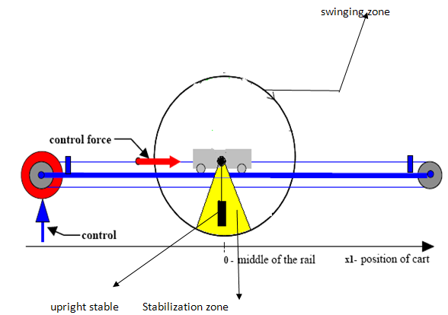
الشكل (3-1) : المناطق الفعالة لنظريتي التحكم
في الشكل (4-1 ) نشاهد المناطق بشكل أوضح و مفصل:
U
موضع الاستقرار
منطقة الاستقرار
منطقة التأرجح(عدم الاستقرار)

الشكل (4-1): شرح مناطق الإستقرار
يمكن إيجاد خوارزمية القلب من خلال الإستنتاج الرياضي للحالة الديناميكية للجملة اعتماداً على قوانين القوة الأول و الثاني لنيوتن أو اعتماداً على قوانين العزوم أو قوانين الطاقة أو القوانين الكهربائية وذلك حسب نوع الجملة المدروسة ( كهر بائية – ميكانيكية – هيدروليكية ......) .
وعند دخول النواس منطقة الاستقرار فإنه يمكن معالجة النظام وفق خوارزمية الإستقرار.
-3-1النظام الرقمي لجملة (العربة – النواس):
نبين في الشكل(5-1) مكونات هذا النظام :

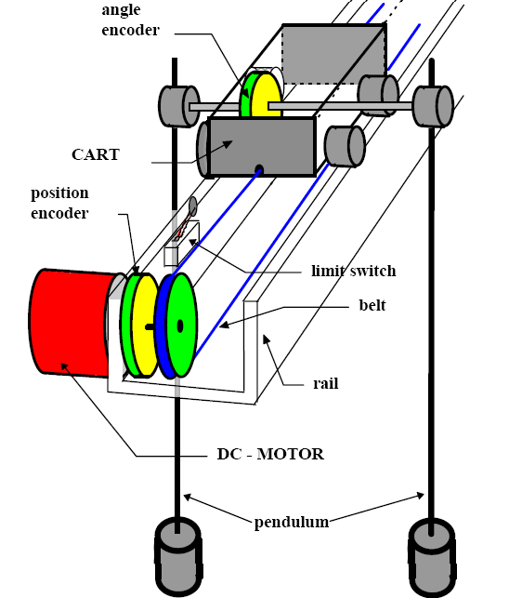

الشكل(5-1): الجزء الميكانيكي و الحساسات لجملة (العربة – النواس)
ان جملة (العربة – النواس) تستخدم مشفرات اضافية كما في الشكل(6-1) حيث يوضح بالرسم اتجاه الدوران من أجل مرمزات بصرية تصاعدية.
حزم الضوء تصدر من منبعين (a,b) والتي تذهب الى شرائح دائرية متوضعة على قرص . هذه الشرائح مختلفة بالطور وبالتالي فإن الخرج الكهربائي سيكون على شكل أمواج مستطيلة مختلفة بالطور . اشارة الطور المختلفة تسمح بتحديد اتجاه الدوران .

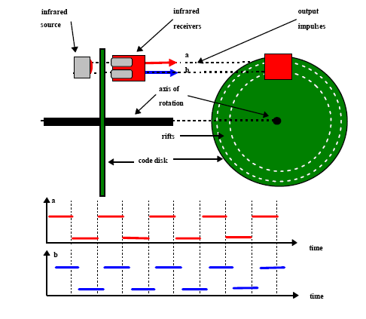
الشكل (6-1) : توضع الحساسات
النقاط التالية ربما تكون ملاحظة عندما نستخدم مشفرات اضافية . بعد كل تجربة يجب تحريك العربة الى المركز على السكة قبل البدء بالتجربة التالية حتى تأخذ قيمة الصفر في الموضع المتوضعة فيه. اشارة التحكم تسري من الحاسب عبر المبدل(D/A) من أجل ربح المعطيات ,الخرج الرقمي يتصل سلكيا الى مضخم طاقة الدخل الذي يقود محرك(DC) .
مضخم الطاقة و وحدة ملائمة المشفر متوضعة في صندوق التحكم للجملة(العربة – النواس) هذا الصندوق معد بمفتاحين : مفتاح الطاقة الاساسية و مفتاح فصل الطاقة عن المحرك . في نهاية السكة يوجد مفاتيح نهاية الشوط التي تفصل الطاقة عن المحرك عندما تصل العربة الى نقاط النهاية.

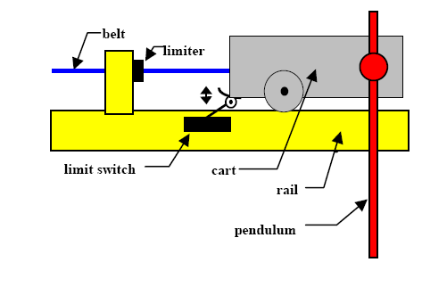
الشكل (7-1) : الحساسات في نقاط النهاية

الفصل الثاني

القسم النظري

-1-2النموذج الرياضي و البارامترات المؤثرة :
-1-1-2مقدمة : إن بارامترات النظام( العربة – النواس ) تقسم لثلاث مجموعا ت
  - بارامترات ثابتة محدودة .
  - بارامترات معروفة تماماً.
  - بارامترات غير معروفة .
فمثلاً بالنسبة لجملة ( العربة – النواس ) نجد أن كتلة العربة و كتلة النواس و طول ذراع النواس هي بارامترات ثابتة و محدودة .
أما احتكاك العربة و سرعة النواس فهي من البارامترات المعروفة ولكنها متغيرة . و البارامترات قد تكون مقاسة أو مستنتجة من تجارب محددة .
- 2-1-2النموذج الرياضي لمسألة (العربة – النواس ) باستخدام معادلات الحالة :
يمكن وصف مسألة (العربة – النواس) بنموذج رياضي مكون من معادلات تفاضلية واحدة من المرتبة الرابعة أو باستخدام أربع معادلات حالة كل معادلة من المرتبة الأولى.
إن النموذج الرياضي لمسألة (العربة – النواس) غير خطي وهو تحكم محدد بطول السكة وموقع العربة محدد. سنناقش مسألة التحكم لتحقيق إحدى الحالتين التاليتين :
- Crane ( الرافعة ) وهي حالة توازن النواس شاقولياً نحو الأسفل .
- Pendulume (النواس) وهي توازن النواس شاقولياً نحو الأعلى .
و يجب أن تهدف مسألة التحكم إلى تحقيق الأهداف التالية :
- تصغير خطأ التكامل المطلق .
- أقل طاقة ممكنة .
زمن أمثلي لتحقيق التوازن .
يمكن وصف مسألة ( العربة – النواس ) بنموذج رياضي مكون من معادلات تفاضلية واحدة من المرتبة الرابعة أو باستخدام أربع معادلات حالة كل معادلة من المرتبة الأولى.
و في مشروعنا هذا سوف ندرس مسألة التحكم بحالة توازن النواس شاقوليا نحو الاسفل.
الشكلان (1-2-a), (1-2-b ): يمثلان النموذج الفيزيائي (للعربة-النواس):
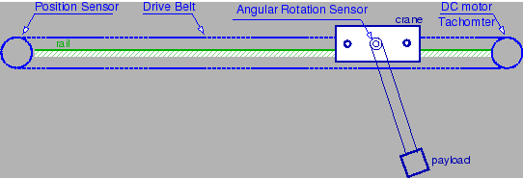
الشكل (2-1-a) :النموذج الفيزيائي للعربة

$$X_{4}$$
$$X_{3}$$
$$X_{1}$$
$$X_{2}$$
$$m_{c}$$
$$m_{p}$$
U

الشكل(2-1-b ): تحديد بارامترات النظام
بحيث أن :
$u$: القوة المطبقة على العربة بشكل موازي للمحور الأفقي .
$m_{c}$ : كتلة العربة . $m_{p}$ : كتلة النواس .
شعاع الحالة : $x=f(x_{1},x_{2},x_{3},x_{4})$
$x_{1}$ : المسافة التي تقطعها العربة .
$x_{2}$ : الزاوية التي يصنعها النواس مع الشاقول .
$x_{3}$ : سرعة العربة.
$x_{4}$ : السرعة الزاوية للنواس.
لدراسة النموذج الرياضي لجملة ( العربة – النواس ) نقوم أولا بدراسة القوى المؤثرة عليها و التي موضحة بالشكل(2-2) :
U
$T_{c}$
$x_{2}$
V
$l$
$l\sin{x_{2}}$
$x_{1}$
$Y$
$X$
($m_{c}+m_{p})g$

الشكل(2-2): يمثل القوى المطبقة على العربة

و حسب قانون نيوتن الثاني:

القوة = التسارع * الكتلة

-بالإسقاط على المحور الأفقي :
$F-T_{c}$=($m_{c}$+$m_{p}$)[$x_{1}$-$I \sin{x_{2}}$]’’ | (1)

- بالإسقاط على المحور العمودي :

$-V+\left(m_{c}+m_{p}\right)g=\left(m_{c}+m_{p}\right)[I\cos{x_{2}]''}$ | (2)

: التسارع على المحور العمودي .$[I\cos{x_{2}]''}$
: العطالة اللحظية للعربة و النواس .$(J)$

$J{\ddot{x}}_{2}=\left(F-T_{c}\right)Icos({x_{2})+ V Isin({x_{2})}}-D_{P}$ | (3)

مما سبق نجد أن معادلات الحالة هي :
السرعة الخطية للعربة . ${\dot{:x}}_{1}=x_{3}$
: السرعة الزاوية للنواس .$\dot{x_{2}}=x_{4}$
من (1) :
$\left(m_{c}+m_{p}\right){\left({\dot{x}}_{1}-I\cos{x_{2}*{\dot{x}}_{2}}\right)}^{'}=F-T_{c}$
$\left(m_{c}+m_{p}\right)({\ddot{x}}_{1}-I\cos{x_{2}*{\ddot{x}}_{2}+I^{2}\sin{x_{2}*{x^{2}}_{2})=F-T_{c}}}$
ولكن:
${\ddot{x}}_{1}={\dot{x}}_{3}$
${\ddot{x}}_{2}={\dot{x}}_{4}$
نعوض العلاقتين السابقتين في المعادلتين (1),(2) فنحصل على :

$F-T_{c}=\left(m_{c}+m_{p}\right)[{\dot{x}}_{3}-l{\dot{x}}_{4}\cos{x_{2}+l{x^{2}}_{4}}\sin{x_{2}]}$
من العلاقة (2) نجد أن :
$\left(m_{c}+m_{p}\right)(-l\sin{x_{2}*{\dot{x}}_{2})'=V-(m_{c}+m_{p})g}$
$\left(m_{c}+m_{p}\right)(-l\cos{x_{2}*{{\dot{x}}_{2}}^{2}-l\sin{x_{2}*{\ddot{x}}_{2})=V-\left(m_{c}+m_{p}\right)g}}$
باعتبار أن:
${\dot{x}}_{2}=x_{4}$
${\ddot{x}}_{2}={\dot{x}}_{4}$

نحصل على :
$\left(m_{c}+m_{p}\right)(-l\cos{x_{2}*{x^{2}}_{4}-l\sin{x_{2}*{\dot{x}}_{4})=V-\left(m_{c}+m_{p}\right)g}}$

يمكن استبدال ${\ddot{ x}}_{2}$من المعادلة (3) في المعادلة السابقة فنحصل على :
$\left(m_{c}+m_{p}\right)\left(-l\cos{x_{2}*{x^{2}}_{4}}-l\sin{x_{2}*{\dot{x}}_{4}}\right)+\left(m_{c}+m_{p}\right) g=V$

$V=\left(m_{c}+m_{p}\right)[-l\cos{x_{2}*}{x^{2}}_{4}-l\sin{x_{2}*{\dot{x}}_{4}+g]}$

$J{\dot{x}}_{4}=\left(F-T_{c}\right)I\cos{x_{2}+\left(m_{c}+m_{p}\right)I\sin{x_{2}[-I\cos{x_{2}*{x^{2}}_{4}}}}-I\sin{x_{2}}*{\dot{x}}_{4}+g]-f_{p}x_{4}$

${\dot{x}}_{4}\left(J+\left(m_{c}+m_{p}+\right)I^{2}{\sin{x_{2}}}^{2}\right)=\left(F-T_{c}\right)I\cos{x_{2}-(m_{c}+m_{p})I^{2}}\cos{x_{2}\sin{x_{2}*{x^{2}}_{4}}}+\left(m_{c}+m_{p}\right)I g\sin{x_{2}-f_{p}x_{4}}$

${\dot{x}}_{4}=\frac{I\cos{x_{2} (F-T_{c}-M{{x'}^{2}}_{4}\sin{x_{2})+M g\sin{x_{2}-f_{p}x_{4}}}}}{J+MI{\sin{x_{2}}}^{2}}$

و منه معادلات الحالة بصيغتها النهائية هي :
${\dot{x}}_{1}=\dot{x}=x_{3}$
${\dot{x}}_{2}=\dot{θ}=x_{4}$

${\dot{x}}_{3}=\ddot{x}=\frac{a(u-T_{c}-M{x_{4}}^{2}\sin{x_{2})+l\cos{x_{2}(Mg\sin{x_{2}-f_{p}x_{4})}}}}{J+Ml{\sin{x_{2}}}^{2}}$
${\dot{x}}_{4}=\ddot{θ}=\frac{l\cos{x_{2}(u-T_{c}-M{x_{4}}^{2}\sin{x_{2})+Mg\sin{x_{2}-f_{p}x_{4}}}}}{J+Ml{\sin{x_{2}}}^{2}}$
$a=l^{2}+\frac{J}{m_{c}+m_{p}}$ , $M=l(m_{c}+m_{p})$
نلاحظ أن معادلات الحالة غير خطية لذلك يصعب تمثيل هذه المعادلات في Matlab لذا سنمثل مسألة (العربة – النواس) بشكل رياضي أخر و ذلك باستخدام المعادلات التفاضلية و من ثم ايجاد توابع النقل لهذه الجملة .

2-3-1: احتكاك العربة :
إن عامل احتكاك العربة $(T_{c})$ لجملة ( العربة – النواس) هو تابع غير خطي بالنسبة لمتحول سرعة العربة ($x_{3}$) كما هو موضح بالشكل(2-3):
N
B
M
1
2
3
4
5
$T_{c}(N)$
$$Y_{c}$$
$$F_{c}$$
$${-X}_{c}$$
$$X_{c}$$
A
$$F_{s}$$
$$-F_{s}$$
$$-Y_{c}$$
$${-F}_{c}$$
$X_{3}(m.\sec^{-1}$)
$$-{DZ}_{cv}$$
$${DZ}_{cv}$$

الشكل (2-3) : يمثل توضع مناطق الاحتكاك على المخطط البياني

وحسب المخطط نعرف عوامل الإحتكاك التالية :
($F_{s}$) : عامل الاحتكاك الستاتيكي (عند وقوف العربة أو عند السرعات المنخفضة )
($F_{c}$) : عامل الاحتكاك الديناميكي (احتكاك كولون) وهو عامل احتكاك خطي عند السرعات العالية .
($Y_{c}$) : قيمة الاحتكاك الديناميكي عند بداية المنطقة الخطية .
$\left(X_{c}\right)$: سرعة العربة في بداية المنطقة الخطية .
(${DZ}_{cv}$): المنطقة الميتة لسرعة العربة .
وحسب الشكل التجريبي لعلاقة عامل احتكاك العربة بدلالة سرعة العربة نجد أن :
- الاحتكاك الستاتيكي ($F_{s}$) موجود ضمن المنطقة الميتة للعربة وهذا يتطلب قوة محددة تطبق في البداية للتغلب على ($F_{s}$) أي :
0 <${ x}_{3}$ < ${DZ}_{cv}$
- عامل الاحتكاك الستاتيكي ($F_{s}$) يتناسب مع القيمة التربيعية للسرعة (المميزة عبارة عن قطع مكافئ ).
- الاحتكاك الديناميكي يتناسب خطياً مع السرعة .
- ينعدم الاحتكاك الستاتيكي في لحظة الوصول للسرعة $X_{c}$ ${ x}_{3}=$و عندها يصبح الاحتكاك المكافئ الكلي هو احتكاك ديناميكي فقط.
- الاحتكاك يعمل دائماً بإتجاه معاكس لإتجاه الحركة .
حسب الشكل البياني لعامل الاحتكاك نميز المناطق الخمس التالية :

منطقة (1) $< -X$ ${ x}_{3}$
منطقة (2) $-Xc < { x}_{3} < -DZcv$
منطقة (3) $-DZcv < { x}_{3} < DZcv$
منطقة (4) $Xc$ $DZcv < { x}_{3} <$
منطقة (5) ${ x}_{3}$ $Xc <$
و سوف نشتق المعادلات من أجل المناطق (3) و (4) و (5) لأنه من أجل المناطق (1) و (2) تبقى المعادلات صحيحة نفسها ولكن معكوسة الإشارة للمناطق (3) و (4).

1-2- : 1-3 استنتاج معادلات الإحتكاك للمناطق المحددة سابقاً :
نلاحظ أن تابع الإحتكاك يقسم إلى جزئين :
- جزء خطي : يمكن أن نحدد علاقته بإيجاد إحداثيات نقطتين من
المستقيم حيث إذا كان (x₂ , y₂) و (x₁ , y₁) فإن معادلة المستقيم
(●) | $\frac{y-y_{1}}{x-x_{1}}=\frac{y_{2}-y_{1}}{x_{2}-x_{1}}$

- جزء تربيعي : ويمكن تحديد علاقته بمعرفة إحداثيات ثلاث نقط
و معادلته بالشكل :

(●●)

- - استنتاج الشكل الرياضي للإحتكاك في المنطقة (3):

$A(x_{1},y_{1}) = (0 ,0)$
$B\left(x_{2},y_{2}\right) = (DZcv , Fs)$
نبدل بـ (●) فنجد :

- - استنتاج الشكل الرياضي للإحتكاك في المنطقة (4):

$B\left(x_{2},y_{2}\right)=\left({DZ}_{cv},FS\right)$

(1) | $$F_{s}=a{({DZ}_{cv})}^{2}+b\left({DZ}_{cv}\right)+c$$
$M\left(x_{4},y_{4}\right)=(x_{c},y_{c})$
(2) | $$y_{c}=a{x_{c}}^{2}+bx_{c}+c$$
نحصل على المعادلة الثالثة بإشتقاق (●●) فنجد أن :
$\dot{y}=2ax+b$
ولكن ( y') هو الميل :
$\dot{y}=G=2ax_{4}+b$ | (3)

بحل (1) و (2) و (3) نجد من المعادلة (3) أن :
(4) | $b=G-2ax_{4}$

بطرح (2) من (1) نجد :
(5) | $F_{s}-y_{c}=a\left({{DZ}_{cv}}^{2}-{x_{c}}^{2}\right)+ b({DZ}_{cv}-x_{c})$

نبدل (4) بـ (5) فنجد ان:
$F_{s}-y_{c}= a\left({{DZ}_{cv}}^{2}-{x_{c}}^{2}\right)+\left(G-2ax_{c}\right) ({DZ}_{cv}-x_{c})$
$Fs-yc=a\left[{{DZ}_{cv}}^{2}-{x_{c}}^{2}-2x_{c}{DZ}_{cv}+{{2x}_{c}}^{2}\right]+G({DZ}_{cv}-x_{c})$
و بالتقريب بإ فتراض G = 0 نجد :
$F_{s}-y_{c}=a[{{DZ}_{cv}}^{2}-2x_{c}{DZ}_{cv}+{x_{c}}^{2}]$

و بفرض أن 0 ≈ DZ_{cv} نجد :
$$F_{s}-y_{c}=a{x_{c}}^{2}$$

$$a=\frac{F_{s}-y_{c}}{{x_{c}}^{2}}$$
نبدل بـ (4) فنجد أن:
$$b=0-2*\frac{F_{s}-y_{c}}{{x_{c}}^{2}}*x_{c}$$
$b=-2 \frac{F_{s}-y_{c}}{x_{c}}$
من (1) و بإفتراض أن 0 ≈ DZ_{cv} نجد :
$c=F_{s}$
ومنه معادلة عامل الإحتكاك في المنطقة التربيعية :
$T_{c}=\frac{F_{s}-y_{c}}{{x_{c}}^{2}} {x_{3}}^{2}-2 \frac{F_{s}-y_{c}}{x_{c}} x_{3}+F_{s}$

- - استنتاج الشكل الرياضي للإحتكاك في المنطقة (5):
وهي معادلة مستقيم :
$$N\left(0,F_{c}\right) , M(x_{c},y_{c})$$
$$\frac{T_{c}-F_{c}}{x_{3}-0}=\frac{y_{c}-F_{c}}{x_{c}-0} T_{c}-F_{c}=\frac{y_{c}-F_{c}}{x_{c}} x_{3}$$

$T_{c}=\frac{y_{c}-F_{c}}{x_{c}} x_{3} +F_{c}$

1-2- - 4 استنتاج عطالة النواس:
الشكل (2-4) يستخدم لحساب عطالة الجملة (العربة – النواس):
$$l_{p}$$
وزن النواس
$r_{c}$
${mp}_{w}$
النواس
$l_{c0}$
$l_{p0}$
$r_{\begin{aligned}P \\ p\end{aligned}}$
ذراع النواس
$${mp}_{s}$$
العربة

الشكل (2-4): وصف ذراع النواس

حيث أن :
(${mp}_{w}$) كتلة النواس (kg).
(${mp}_{s}$ ) كتلة ذراع النواس (kg).
($l_{p}$) طول ذراع النواس .
($l_{p0}$) البعد بين مركز ثقل ذراع النواس ومحور دوران النواس .
$l_{c}$)) طول الحمل ( كرة النواس).
($l_{c0}$) البعد بين مركز كتلة الحمل ومحور دوران النواس.
($r_{p}$) نصف قطر ذراع النواس.
($r_{c}$) نصف قطر كرة النواس(الحمل).
وتعطى عطالة جملة النواس بالعلاقة:
$J_{p}=\left[\frac{1}{12} {mp}_{w} {l_{c}}^{2}+\frac{1}{4} {mp}_{w} {r_{c}}^{2}+{mp}_{w} {l_{c0}}^{2}\right]+[\frac{1}{12} {mp}_{s} {l_{p}}^{2}+\frac{1}{4} {mp}_{s} {r_{p}}^{2}+{mp}_{s} {l_{p0}}^{2}]$
و لتبسيط النظام سوف نفترض مايلي :
- النواس اسطواني رقيق منتظم السماكة وطوله (L) و كتلته (mp) .
- موقع ارتكاز النواس عند مركز ثقل العربة .
- افتراض أن العربة تمثل بنقطة مركز ثقلها (coM) . حيث (M_{c}) كتلة العربة .
و اعتماداً على نظرية العطالة فإن عطالة النواس الساكن تساوي الى عطالة النواس بالنسبة لمركز الثقل مضافاً له العطالة حول محور ثاني موازي و منفصل يبعد (d) عن مركز ثقل الأول ، أي :
$J_{p}=J+m d^{2}$

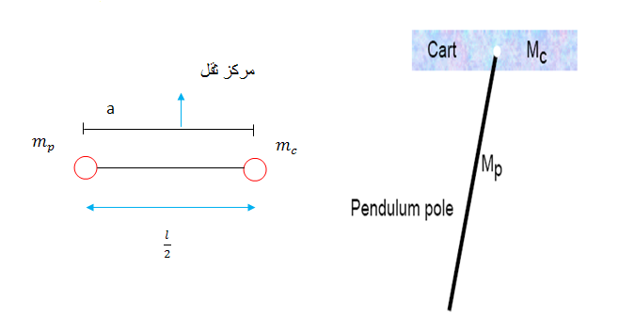
الشكل(2- 5): الشكل المبسط للنواس

$J_{p}=J+m d^{2}$
و حسب الشكل (5-2) يتحقق:
$M_{p} a=M_{c} b$
حيث (b , a) بعدي كتلة النواس و العربة عن مركز الثقل .
وحيث أن :
$a+b=L/2$
والعطالة (J) تعطى بالشكل التالي بعد الحساب :
$J=M_{p} a^{2}+m_{p} b^{2}+\frac{M_{p}}{12} L^{2}$

حيث أن:
$a=\frac{L M_{c}}{2 (M_{p}+M_{c})} , b=\frac{L M_{p}}{2 (M_{p}+M_{c})}$
نبدل قيم $a$ و $b$ فنجد أن العطالة هي :
$J=M_{p} \left[a^{2}+b^{2}+\frac{L^{2}}{12}\right]=M_{p} \left[\frac{L^{2} M^{2} }{4 \left(M_{p}+M_{c}\right)}+\frac{L^{2} {M_{p}}^{2} }{4 \left(M_{p}+M_{c}\right)}+\frac{L^{2}}{12}\right]$

$J=M_{p}\left[\frac{3 L^{2} {M_{c}}^{2}+3 L^{2} {M_{p}}^{2}+ L^{2}{(M_{p}+M_{c})}^{2}}{12( {M_{p}+M_{c})}^{2}}\right]$

$J=M_{p}\left[\frac{3 {M_{c}}^{2}+3 {M_{p}}^{2}+ {(M_{p}+M_{c})}^{2}}{12( {M_{p}+M_{c})}^{2}}\right]L^{2}$

$J=M_{p}\left[\frac{3 {M_{c}}^{2}+3 {M_{p}}^{2}+{M_{c}}^{2}+ {M_{p}}^{2}+2M_{c}M_{p} }{12( {M_{p}+M_{c})}^{2}}\right]L^{2}$

$J=M_{p}\left[\frac{4 {M_{c}}^{2}+4 {M_{p}}^{2} +2M_{c}M_{p} }{12( {M_{p}+M_{c})}^{2}}\right]L^{2}$

$J≅\frac{M_{p}(4M_{c}+M_{p})}{12(M_{p}+M_{c})}L^{2}$
باعتبار أنه لا يوجد دوران للعربة حول مركز كتلتها فيمكننا أن نكتب :
$J=J_{p}-l^{2}(m_{c}+m_{p})$
حيث ($l$) البعد بين مركز الكتلة و محور الدوران :
$$l=\frac{0.5 m_{p} L}{m_{c}+m_{p}}$$
2-2- تصميم المتحكم LQR :
ليكن لدينا نظام خطي متغير مع الزمن :
$\dot{x}=A x+B_{u}u , x\left(0\right)=x_{0}$
$z=C_{z} x+D_{zu} u$
حيث أن :
${D_{zu}}^{T} D_{zu} > Θ$
وادينا تابع الكلفة (الهدف) معطى بالشكل التالي:
$J=\int_{0}^{∞}{{z(t)}^{T}} z\left(t\right)dt$

$J=\int_{0}^{∞}{{x(t)}^{T} {C_{z}}^{T}} C_{z} x+ {u(t)}^{T} {D_{zu}}^{T}D_{zu} u\left(t\right)dt$
$Q R$

حيث أن المصفوفتان $R$ و $Q$ هما مصفوفتا الوزن أو القيد و قد تكونا توابع متغيرة مع الزمن.
$R>0$ أي هي مصفوفة معرفة موجبة.
$Q≥0$ أي هي مصفوفة شبه معرفة موجبة.
الهدف هو ايجاد شعاع التحكم u بحيث يكون $J$ نهاية صغرى (أي يكون $J$ أصغر مايمكن.
بفرض شعاع التحكم هو :
$u=Kx$
$K=-{({D_{zu}}^{T} D_{zu})}^{-1} ( {B_{u}}^{T} P+ {D_{zu}}^{T} C_{z})$
حيث أن $P$ هي حل معادلة ريكاتي الجبرية التي تعطى بالشكل التالي:
$$A^{T} P+PA-\left(PB_{u}+{C_{z}}^{T}D_{zu}\right){\left({D_{zu}}^{T}D_{zu}\right)}^{-1}\left({B_{u}}^{T}P+{D_{zu}}^{T}C_{z}\right)+{C_{z}}^{T}C_{z}=Θ$$
فنحصل على ربح المتحكم الذي بمعرفته نوجد شعاع التحكم.
$J^{*}=\int_{0}^{∞}{{{z(t)}^{*}}^{T}} {z(t)}^{*} dt={x_{0}}^{T} P x_{0}$
حتى نوجد قيمة $K$ نشكل تابع هاميلتون :
$H=L+λ^{'}f\left(x,u\right)$
حيث أن :
تابع لاغرانج:
$L=x^{'}\left(t\right)Q x\left(t\right)+u^{'}\left(t\right)R u\left(t\right)$
$f\left(x,u\right)=\dot{x}= A\left(t\right)x\left(t\right)+B_{u} \left(t\right)u(t)$
نعوض في تابع هاميلتون السابق نجد أن :
$H=x^{'}\left(t\right)Q x\left(t\right)+u^{'}\left(t\right)R u\left(t\right)+λ^{'}Ax\left(t\right)+λ B_{u}u(t)$
متحول لاغرانج هو مشتق تابع هاميلتون بالنسبة لx أي أن :
$λ^{'}=-∇_{x} H$
$\dot{λ}= -Qx\left(t\right)-A^{'}λ(t)$
لايجاد معادلات القيد :
بما أن شعاع التحكم هو مشتق تابع هاميلتون بالنسبة ل ع اي:
$U^{*}=∇_{u}H\left(x^{*},u^{*}\right)=0$
$∇_{u}H=Ru^{*}+λ^{'}B_{u}=0$
$u^{*}=-R^{-1}B_{u}'λ(t)$
بالتعويض في معادلة الحالة :
$$\dot{x}=A x\left(t\right)-B R^{-1} {B_{u}}^{'}λ(t)$$
$\dot{λ}= -Qx\left(t\right)-A^{'}λ(t)$
لا يمكن تطبيق المتحكم LQR في الحالات التالية:
- لا يمكن قياس (ء) وفق أي مبدأ الكترو- ميكانيكي.
- وجود الاضطرابات (الريح ,الارتجاج السريع......).
- وجود الاهتزاز على اشارة الخرج.
- عدد المتحولات كبير الذي يتطلب أجهزة قياس كثيرة.

الفصل الثالث

القسم العملي

-1-3تمثيل النموذج الرياضي للنظام في ( simulink ) :
تمثيل النموذج الديناميكي لجملة (العربة - النواس) موضح بالشكل (1-3) :
$$In,u$$
الجملة الدينامكية
$$x_{1}$$
$$x_{2}$$
$$x_{3}$$
$$x_{4}$$
سرعة النواس الزاوية
سرعة العربة
زاوية النواس
موضع العربة
-
+
+
$$π$$
1

الشكل (1-3) : تمثيل نظام الرافعة في simulink

و التمثيل التفصيلي للجملة الدينامكية (العربة – النواس ) اعتمادا على معادلات الحالة الممثلة للجملة و تمثيل الاحتكاك موضح بالاشكال التالية :
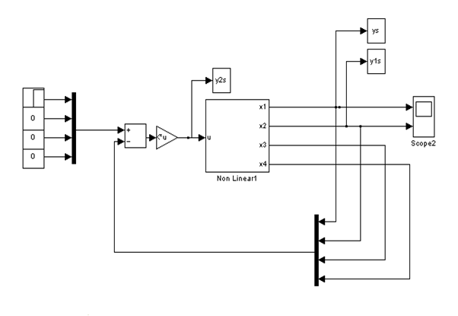
الشكل (2-3): تمثيل معادلات اللاخطية في simulink
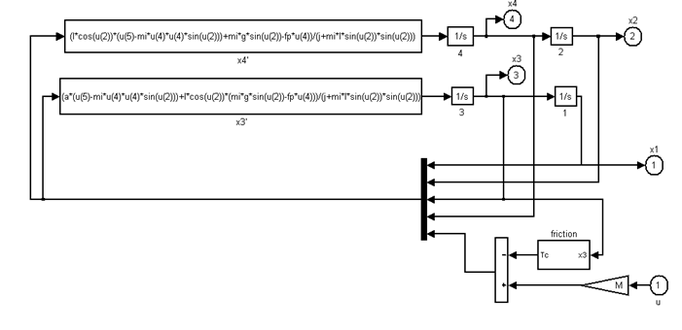
الشكل (3-3) : التمثيل التفصيلي للجملة الدينامكية العربة – النواس

و بالنقر المزدوج على بلوك الاحتكاك نجد :
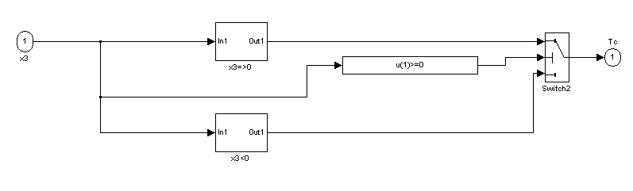
الشكل(4-3) : يمثل بلوك الاحتكاك
لمشاهدة تمثيل ال simulink لمعادلات الاحتكاك في المناطق الخمسة .
يبن الشكل (5-3) التمثيل التفصيلي لمناطق الاحتكاك التي تم شرحها بالتفصيل في الفصل الثاني وهو يمثل الحالة
$x_{3}=>0$
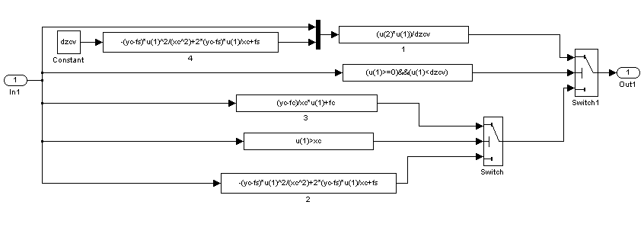
الشكل (5-3): التمثيل التفصيلي الاول لبلوك الاحتكاك

أما في الشكل (6-3) : يمثل الحالة
$x_{3}<0$

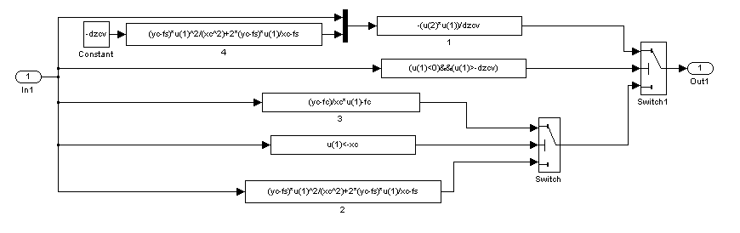
الشكل (6-3): التمثيل التفصيلي الثاني لبلوك الاحتكاك

لايجاد النموذج الخطي للعربة :
نقوم بفرض:
$T_{c}=f_{c}x_{3}$
من أجل الزوايا الصغيرة :
$\cos{θ=-1}$
$\sin{π-θ}$
بتعريف متحول جديد :
$\overline{θ}=θ-π$
$\sin{θ=-\overline{θ}}$
${\dot{x}}_{1}=x_{3}$
$${\dot{x}}_{2}=x_{4}$$

${\dot{x}}_{3}=\frac{a\left(u-f_{c}x_{3}\right)+lMg\overline{x_{2}}}{J}$

${\dot{x}}_{4}=\frac{-l\left(u-f_{c}x_{3}\right)-Mg\overline{x_{2}}}{J}$

نوجد التقريب الخطي حول نقطة التوازن
$(x,θ)=(0,π)$
تصبح المعادلات بالشكل :
$\dot{x}=A x+B u$
$y=C x+D u$
يمكن كتابتها بالشكل التالي :

$\dot{x}=\left[\begin{matrix}\dot{x_{1}} \\ \dot{x_{2}} \\ \dot{x_{3}} \\ \dot{x_{4}}\end{matrix}\right]$=$\left[\begin{aligned}0 0 1 0 \\ 0 0 0 1 \\ 0 \frac{lMg}{J} \frac{-af_{c}}{J} 0 \\ 0 \frac{-Mg}{J} \frac{f_{c}}{J} 0\end{aligned}\right]\left[\begin{matrix}x_{1} \\ {\overline{x}}_{2} \\ x_{3} \\ x_{4}\end{matrix}\right]$ +$\left[\begin{matrix}0 \\ 0 \\ \frac{a}{J} \\ \frac{-l}{J}\end{matrix}\right] u$
$y=\left[\begin{matrix}1 & 0 & 0 & 0 \\ 0 & 1 & 0 & 0\end{matrix}\right]\left[\begin{matrix}x_{1} \\ {\overline{x}}_{2} \\ x_{3} \\ x_{4}\end{matrix}\right]+\left[\begin{matrix}0 \\ 0\end{matrix}\right] u$

و عند التعويض بالقيم الرقمية لثوابت النظام الخطي التالي نجد :
$A=\left[\begin{matrix}0 & 0 & 1 & 0 \\ 0 & 0 & 0 & 1 \\ 0 & 0.6111 & -34.9727 & -0.001 \\ 0 & 43.4213 & -145.7195 & -0.0054\end{matrix}\right] , B=\left[\begin{matrix}0 \\ 0 \\ 9.1803 \\ -38.2514\end{matrix}\right]$

$C=\left[\begin{matrix}1 & 0 & 0 & 0 \\ 0 & 1 & 0 & 0\end{matrix}\right] , D=\left[\begin{matrix}0 \\ 0\end{matrix}\right]$
يبين الشكل التالي استجابة النظام في الحلقة المفتوحة الخطي واللاخطي .
الشكل (7-3) :استجابة النظام في الحلقة المفتوحة

وأما ثوابت النظام موجودة في الملحق الاول , ملف الماتلاب للبارامترات في الملحق الثاني.

- 2-3 تصميم متحكم LQR :
لتصميم LQR نفرض مصفوفتين Q , R .
بفرض أن] 1R=[ و Q(2,2)=100 نحصل على المتحكم التالي :
K= -7.0711 -11.0166 2.0021 -1.2233
يبين الشكل () مخطط بوجود متحكم LQR .

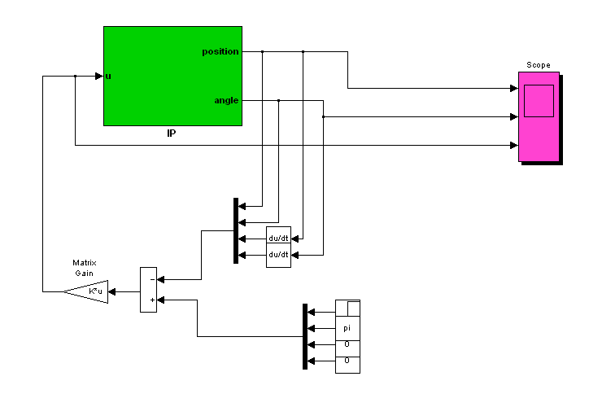
الشكل (8-3) :مخطط النظام عند استخدام متحكم LQR
و عند اجراء المحاكاة نحصل على الاستجابات المبينة في الشكل (9-3).

الشكل (10-3) : يمثل استجابة النظام اللاخطي في الحلقة المغلقة( أي بوجود المتحكم LQR )

أما اشارة الدخل المطبقة فهي على الشكل التالي :

الشكل (11-3) : اشارة الدخل في حال وجود المتحكم

لبيان اثر متحكم الزاوية على الاستجابة نقوم باجراء مقارنة بين المنحنيات السابقة بوجود متحكم الزاوية و عدم وجود متحكم الزاوية نحصل على الاشكال التالية :

هذا المنحني يمثل المسافة عند وضع متحكم الزاوية
هذا المنحني يمثل لامسافة في حال حذف متحكم الزاوية
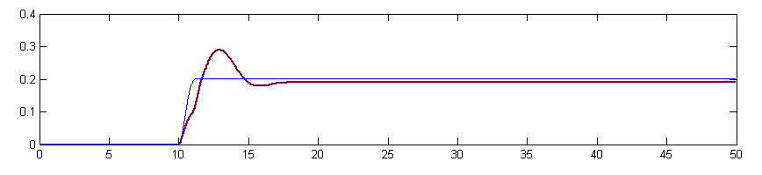
الشكل (12-3) :المخطط البياني للموضع

المخطط الذي يوضح الزاوية في حال حذف متحكم الزاوية
المخطط الذي يوضح الزاوية في حال وجود متحكم الزاوية

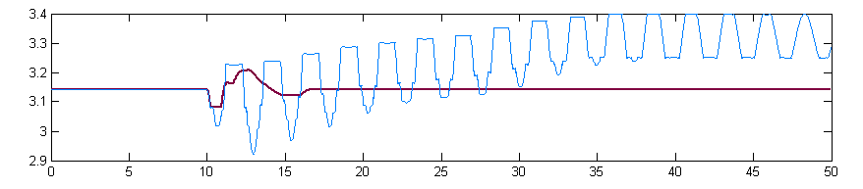
الشكل (13-3) : المخطط البياني للزاوية

أما اشارة الدخل المطبقة فهي على الشكل:
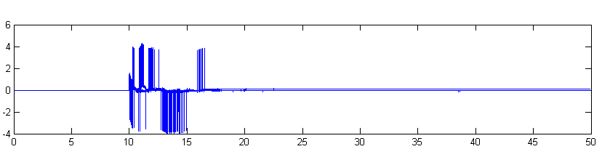
الشكل (14-3) :اشارة الدخل
نبين في الاشكال التالية استجابة الخطي في الحلقة المغلقة :

الشكل (15-3) : استجابة النظام الخطي في الحلقة المغلقة

الخاتمة
في هذا المشروع تم تحليل نظام الرافعة. في البداية في البداية تم ايجاد معادلات لاخطية للنظام ثم تم ايجاد نموذج خطي للنظام.
بناء على النموذج الخطي للنظام تم تصميم متحكم من النوع LQR تم تطبيق المتحكم عمليا و كانت النتائج جيدة.

الملحقات
Appendix

الملحق الاول : جدول أسماء البارامترات المستخدمة وقيمها العددية.
الملحق الثاني : البارامترات في صفحة الماتلاب.
الملحق الثالث : التعليمات اللازمة لرسم المنحنيات البيانية.
الملحق الرابع : برنامج الماتلاب لتصميم متحكم LQR.
الملحق الخامس : بعض التطبيقات العملية للروافع.

.

الملحق الاول
جدول بأسماء البارامترات المستخدمة:
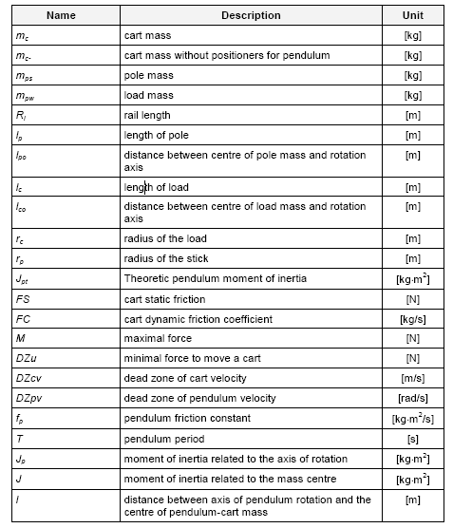

القيم العددية للبارامترات القيزيائية :

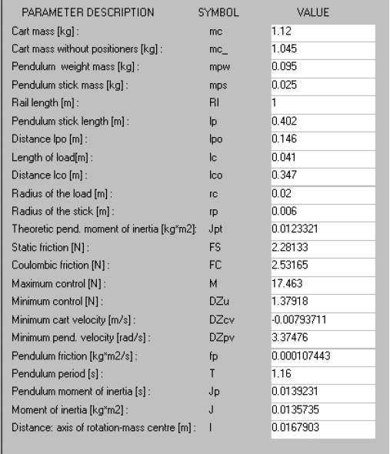

الملحق الثاني
البارامترات في صفحة المات لاب
mc=1.12;
mp=0.11;
l=0.04;
M=11.3;
g=9.81;
j=0.0136;
fp=0.000107443;
fc=0.05;
umax=17;
xmax=0.5;
a=l*l+j/(mc+mp);
M=l*(mc+mp);
dzcv=0.0079311;
%%%%%%%%%%%%%%%%
% LINEAR STATE SPACE MODEL
%%%%%%%%%%%%%%%%
A=[0 0 1 0;0 0 0 1;0 M*g*l/j -a*fc/j 0;0 -M*g/j l*fc/j 0];
B=[0;0;a/j;-l/j];
C=[1 0 0 0;0 1 0 0];
D=[0;0];

الملحق الثالث
التعليمات اللازمة لرسم المنحنيات البيانية

Load test_with.mat
>> subplot(313)
>> subplot(311)
>> plot(y.time,y.signals.values)
>> subplot(312)
>> plot(y.time,y1.signals.values)
>> subplot(313)
>> plot(y.time,y2.signals.values)
>> load test_without
>> hold on
>> plot(y.time,y2.signals.values)
>> subplot(312)
>> hold on
>> plot(y.time,y1.signals.values)
>> subplot(311)
>> hold on
>> plot(y.time,y.signals.values)

الملحق الرابع

برنامج الماتلاب لتصميم متحكم LQR

>> a=[0 0 1 0;0 0 0 1;0 0.6111 -34.9727 -0.001;0 43.4213 -145.7195 -0.0054]
a =
0 0 1.0000 0
0 0 0 1.0000
0 0.6111 -34.9727 -0.0010
0 43.4213 -145.7195 -0.0054
>> b=[0 0 9.1803 -38.2514]'
b =
0
0
9.1803
-38.2514
>> c=eye(4)
c =
1 0 0 0
0 1 0 0
0 0 1 0
0 0 0 1
>> d=[0 0 0 0]'
d =
0
0
0
0
>> q=eye(size(a));
>> q(1,1)=50;
>> q(2,2)=100;
>> q(3,3)=1;
>> q(4,4)=1;
>> r=1;
>> [k,s,e]=lqr(a,b,q,r)
k =
-7.0711 -11.0166 2.0021 -1.2233
s =
455.7811 8.6654 6.3335 1.7049
8.6654 12.1949 -0.1652 0.2484
6.3335 -0.1652 0.1781 -0.0096
1.7049 0.2484 -0.0096 0.0297
e =
-45.0045 +25.4338i
-45.0045 -25.4338i
-10.0296
-0.1113
رسم استجابة النظام الخطي:
save SFB_L.mat
>> plot(y(:,1),y(:,2))
>> title('Position')
>> plot(y(:,1),y(:,2))
>> title('Position')
>> plot(y(:,1),y(:,2))
>> title('Position')
>> plot(y(:,1),y(:,2))
>> title('Position')
>> plot(y(:,1),y(:,3))
>> plot(y(:,1),y(:,2))
>> title('Position')
>> plot(y(:,1),y(:,3))
الملحق الخامس

هذه الصور تبين بعض الامثلة عن التطبيقات العملية للرافع:

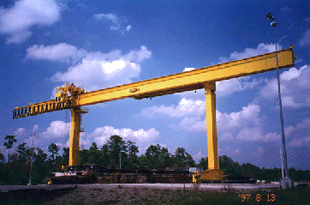
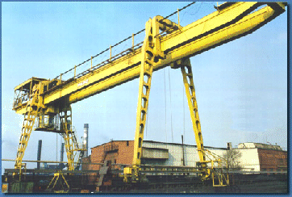
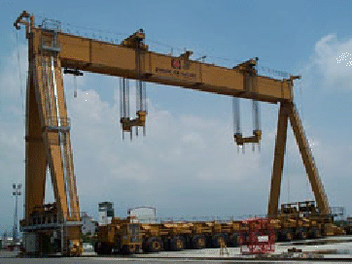

المراجع
References
[1] Manual of Digital System Feedback Instruments LTD , UK
[2]" كتاب التحكم الحديث (1)" , د.الياس طوشان ود.أنس فتوح, منشورات جامعة حلب 2007 .
محاضرات الدكتور أنس في "التحكم الغامض".[3]
محاضرات الدكتور باسم في "التحكم الامثلي".[4]

موجز عن المشروع
في هذا المشروع تم تحليل نظام الرافعة وإيجاد معادلات الحالة للنظام ثم تم تصميم متحكم من نوع LQR للنظام يعمل على تحريك عربة الرافعة إلى الموضع المحدد بأداء مرغوب وبأقل إهتزاز ممكن لذراع الرافعة.
Abstract
In this project the crane system was analyzed and state-space equations for the system were derived. Then an LQR controller was designed such that the crane’s cart moves to a specific location with desired performance and minimal oscillation of the crane’s pendulum

